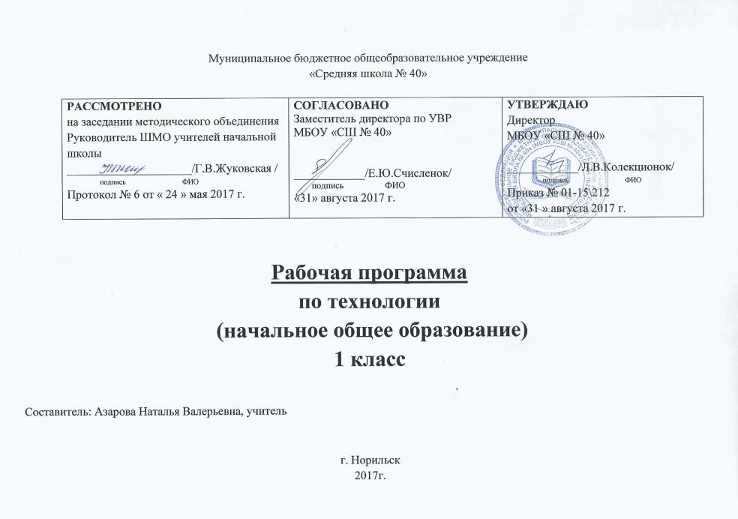

ПЛАНИРУЕМЫЕ РЕЗУЛЬТАТЫ ОСВОЕНИЯ УЧЕБНОГО ПРЕДМЕТА

Личностные | Метапредметные |  |  |  | Предметные
1-й класс
 | Регулятивные УУД | Познавательные УУД | Коммуникативные УУД
- формирование основ российской гражданской идентичности, чувства гордости за свою Родину, российский народ и историю России,  -формирование уважительного отношения к иному мнению, истории и культуре других народов;  - самостоятельно определять и объяснять свои чувства и ощущения, возникающие в результате наблюдения, рассуждения, обсуждения, самые простые общие для всех людей правила поведения (основы общечеловеческих нравственных ценностей);  - в предложенных ситуациях, опираясь на общие для всех простые правила поведения, делать выбор, какой поступок совершить. | - определять и формулировать цель деятельности на уроке с помощью учителя;  -проговаривать последовательность действий на уроке;  - учиться высказывать своё предположение (версию) на основе коллективного обсуждения заданий, образцов, работы с иллюстрацией учебника;  - с помощью учителя объяснять выбор наиболее подходящих для выполнения задания материалов и инструментов;  - учиться готовить рабочее место и выполнять практическую работу по предложенному учителем плану с опорой на рисунки учебника;  - выполнять контроль точности разметки деталей с помощью шаблона.  - учиться совместно с учителем и другими учениками давать эмоциональную оценку деятельности класса на уроке. | - ориентироваться в своей системе знаний: отличать новое от уже известного с помощью учителя;  - делать предварительный отбор источников информации: ориентироваться в учебнике (на развороте, в оглавлении, в словаре);  - добывать новые знания: находить ответы на вопросы, используя учебник, свой жизненный опыт и информацию, полученную на уроке; пользоваться памятками (даны в конце учебника);  - перерабатывать полученную информацию: делать выводы в результате совместной работы всего класса;  - перерабатывать полученную информацию: сравнивать и группировать предметы и их образы;  - преобразовывать информацию из одной формы в другую - в изделия. |  | - донести свою позицию до других: оформлять свою мысль в рисунках, доступных для изготовления изделий;  - слушать и понимать речь других;  -учиться выполнять предлагаемые заданияв паре, группе из 3-4 человек. | Знать:  - виды материалов (природные, бумага, тонкий картон, ткань, клейстер, клей), их свойства и названия;  - конструкции однодетальные и многодетальные, неподвижное соединение деталей;  - названия и назначение ручных инструментов и приспособления шаблонов, правила работы ими;  - технологическую последовательность изготовления несложных изделий: разметка, резание, сборка, отделка;  - способы разметки: сгибанием, по шаблону;  - способы соединения с помощью клейстера, клея ПВА;  - виды отделки: раскрашиванием, аппликационно, прямой строчкой и её вариантами;  Уметь:  - под контролем учителя организовывать рабочее место и поддерживать порядок на нём во время работы, правильно работать ручными инструментами;  - с помощью учителя анализировать, планировать предстоящую практическую работу, осуществлять контроль качества результатов собственной практической деятельности;  - самостоятельно определять количество деталей в конструкции изготавливаемых изделий, выполнять экономную разметку деталей по шаблону, аккуратно выполнять клеевое соединение деталей (мелких и средних по размеру);  Уметь с помощью учителя реализовывать творческий замысел.

СОДЕРЖАНИЕ РАБОЧЕЙ ПРОГРАММЫ
1. Общекультурные и общетрудовые компетенции (знания, умения и способы деятельности). Основы культуры труда, самообслуживания.
Трудовая деятельность и её значение в жизни человека. Рукотворный мир как результат труда человека; разнообразие предметов рукотворного мира (архитектура, техника, предметы быта и декоративно-прикладного искусства и т. д.) разных народов России). Особенности тематики, материалов, внешнего вида изделий декоративного искусства разных народов, отражающие природные, географические и социальные условия конкретного народа.
Элементарные общие правила создания предметов рукотворного мира (удобство, эстетическая выразительность, прочность; гармония предметов и окружающей среды). Бережное отношение к природе как источнику сырьевых ресурсов. Мастера и их профессии; традиции и творчество мастера в создании предметной среды (общее представление).
Анализ задания, организация рабочего места в зависимости от вида работы, планирование трудового процесса. Рациональное размещение на рабочем месте материалов и инструментов, распределение рабочего времени. Отбор и анализ информации (из учебника и других дидактических материалов), её использование в организации работы. Контроль и корректировка хода работы. Работа в малых группах, осуществление сотрудничества, выполнение социальных ролей (руководитель и подчинённый).
Элементарная творческая и проектная деятельность (создание замысла, его детализация и воплощение). Культура проектной деятельности и оформление документации (целеполагание, планирование, выполнение, рефлексия, презентация, оценка). Система коллективных, групповых и индивидуальных проектов. Культура межличностных отношений в совместной деятельности. Результат проектной деятельности — изделия, которые могут быть использованы для оказания услуг, для организации праздников, для самообслуживания, для использования в учебной деятельности и т. п. Выполнение доступных видов работ по самообслуживанию, домашнему труду, оказание доступных видов помощи малышам, взрослым и сверстникам.
Выполнение элементарных расчетов стоимости изготавливаемого изделия.
2. Технология ручной обработки материалов. Элементы графической грамоты
Общее понятие о материалах, их происхождении. Исследование элементарных физических, механических и технологических свойств доступных материалов. Многообразие материалов и их практическое применение в жизни.
Подготовка материалов к работе. Экономное расходование материалов. Выбор и замена материалов по их декоративно-художественным и конструктивным свойствам, использование соответствующих способов обработки материалов в зависимости от назначения изделия.
Инструменты и приспособления для обработки материалов (знание названий используемых инструментов), выполнение приёмов их рационального и безопасного использования.
Общее представление о технологическом процессе, технологической документации (технологическая карта, чертеж и др.) анализ устройства и назначения изделия; выстраивание последовательности практических действий и технологических операций; подбор и замена материалов и инструментов; экономная разметка; обработка с целью получения деталей, сборка, отделка изделия; проверка изделия в действии, внесение необходимых дополнений и изменений. Называние, и выполнение основных технологических операций ручной обработки материалов: разметка деталей (на глаз, по шаблону, трафарету, лекалу, копированием, с помощью линейки, угольника, циркуля), выделение деталей (отрывание, резание ножницами, канцелярским ножом), формообразование деталей (сгибание, складывание и др.), сборка изделия (клеевое, ниточное, проволочное, винтовое и др.), отделка изделия или его деталей (окрашивание, вышивка, аппликация и др.). Грамотное заполнение технологической карты. Выполнение отделки в соответствии с особенностями декоративных орнаментов разных народов России (растительный, геометрический и другой орнамент).
Проведение измерений и построений для решения практических задач. Виды условных графических изображений: рисунок, простейший чертёж, эскиз, развёртка, схема (их узнавание). Назначение линий чертежа (контур, линии надреза, сгиба, размерная, осевая, центровая, разрыва). Чтение условных графических изображений. Разметка деталей с опорой на простейший чертёж, эскиз. Изготовление изделий по рисунку, простейшему чертежу или эскизу, схеме.
3. Конструирование и моделирование
Общее представление о конструировании как создании конструкции каких-либо изделий (технических, бытовых, учебных и пр.). Изделие, деталь изделия (общее представление). Понятие о конструкции изделия; различные виды конструкций и способы их сборки. Виды и способы соединения деталей. Основные требования к изделию (соответствие материала, конструкции и внешнего оформления назначению изделия).
Конструирование и моделирование изделий из различных материалов по образцу, рисунку, простейшему чертежу или эскизу и по заданным условиям (технико-технологическим, функциональным, декоративно-художественным и пр.). Конструирование и моделирование на компьютере и в интерактивном конструкторе.
4. Практика работы на компьютере.
Информация, её отбор, анализ и систематизация. Способы получения, хранения, переработки информации.
Назначение основных устройств компьютера для ввода, вывода, обработки информации. Включение и выключение компьютера и подключаемых к нему устройств. Клавиатура, общее представление о правилах клавиатурного письма, пользование мышью, использование простейших средств текстового редактора. Простейшие приёмы поиска информации: по ключевым словам, каталогам. Соблюдение безопасных приёмов труда при работе на компьютере; бережное отношение к техническим устройствам. Работа с ЦОР (цифровыми образовательными ресурсами), готовыми материалами на электронных носителях (СО).
Работа с простыми информационными объектами (текст, таблица, схема, рисунок): преобразование, создание, сохранение, удаление. Создание небольшого текста по интересной детям тематике. Вывод текста на принтер. Использование рисунков из ресурса компьютера, программ Word.
1 класс – 33 часа.

1.Давайте познакомимся - 3ч.
Как работать с учебником. Материалы и инструменты. Что такое технология.
Планируемые результаты. Предметные умения:
- под контролем учителя организовывать рабочее место и поддерживать порядок на нём во время работы, правильно работать ручными инструментами.

2.Человек и земля - 21ч.
Природный материал. Пластилин. Растения. Бумага. Насекомые. Дикие животные.
Новый год. Домашние животные. Такие разные дома. Посуда. Свет в доме. Мебель. Одежда Ткань, Нитки. Учимся шить. Передвижение по земле.
Природный материал. Виды природных материалов. Сбор, сортировка, сушка под прессом и хранение природного материала.
Понятия: «аппликация», «пресс», «природные материалы», «план выполнения работы» (текстовый и слайдовый). Знакомство со свойствами пластилина. Приемы работы с пластилином. Растения. Использование растений человеком. Знакомство с частями растений. Знакомство с профессиями связанными с земледелием. Проект «Осенний урожай». Проект «Украшаем класс к Новому году». Знакомство с видами и свойствами бумаги. Приемы и способы работы с бумагой. Правила безопасной работы с ножницами. Знакомство с правилами разметки при помощи шаблона и сгибанием, соединение деталей при помощи клея. Составление симметричного орнамента из геометрических фигур. Свет в доме. Знакомство с видами одежды, ее назначением и материалы их которых ее изготавливают. Знакомство с правилами работы с иглой. Освоение строчки прямых стежков, строчки стежков с перевивом змейкой, строчки стежков с перевивом спиралью. Пришивание пуговицы с двумя и четырьмя отверстиями. Использование разных видов стежков для оформления закладки.
Планируемые результаты. Предметные умения:
- выполнять работу с опорой на слайдовый план;
- соотносить форму и цвет объектов;
- отбирать материал для работы, выполнять практическое задание, слушать собеседника;
- анализировать план работы, свою деятельность;
- осуществлять контроль качества результатов собственной практической деятельности;
- самостоятельно определять количество деталей в конструкции изготавливаемых изделий, выполнять экономную разметку деталей по шаблону, аккуратно выполнять клеевое соединение деталей (мелких и средних по размеру), использовать пресс для сушки изделий;
- с помощью учителя реализовывать творческий замысел;
- соблюдать правила безопасной работы инструментами, указанными в программе;
- осуществлять работу над проектом (думать, рассуждать вслух, спорить, делиться своим жизненным опытом, разбираться в предлагаемом задании, способах его выполнения, выстраивать цепочку своих практических действий).

3. Человек и вода - 3ч.
Вода в жизни человека. Питьевая вода. Передвижение по воде. Проект «речной флот».
Планируемые результаты. Предметные умения:
- выполнять работу с опорой на слайдовый план;
- соотносить форму и цвет объектов;
- отбирать материал для работы, выполнять практическое задание, слушать собеседника;
- анализировать план работы, свою деятельность;
- осуществлять контроль качества результатов собственной практической деятельности;
- самостоятельно определять количество деталей в конструкции изготавливаемых изделий, выполнять экономную разметку деталей по шаблону, аккуратно выполнять клеевое соединение деталей (мелких и средних по размеру), использовать пресс для сушки изделий;
- с помощью учителя реализовывать творческий замысел.

4.Человек и воздух - 3 ч.
Использование ветра. Полеты птиц. Полеты человека.
Планируемые результаты. Предметные умения:
- выполнять работу с опорой на слайдовый план;
- соотносить форму и цвет объектов;
- отбирать материал для работы, выполнять практическое задание, слушать собеседника;
- анализировать план работы, свою деятельность;
- осуществлять контроль качества результатов собственной практической деятельности;
- самостоятельно определять количество деталей в конструкции изготавливаемых изделий, выполнять экономную разметку деталей по шаблону, аккуратно выполнять клеевое соединение деталей (мелких и средних по размеру), использовать пресс для сушки изделий;
- с помощью учителя реализовывать творческий замысел.

5.Человек и информация - 3ч.
Способы общения. Важные телефонные номера. Правила движения. Компьютер.
Планируемые результаты. Предметные умения:
- выполнять работу с опорой на слайдовый план;
- соотносить форму и цвет объектов;
- отбирать материал для работы, выполнять практическое задание, слушать собеседника;
- анализировать план работы, свою деятельность;
- осуществлять контроль качества результатов собственной практической деятельности;
- самостоятельно определять количество деталей в конструкции изготавливаемых изделий, выполнять экономную разметку деталей по шаблону, аккуратно выполнять клеевое соединение деталей (мелких и средних по размеру), использовать пресс для сушки изделий;
- с помощью учителя реализовывать творческий замысел;
- соблюдать правила безопасной работы инструментами, указанными в программе;
- осуществлять работу над проектом (думать, рассуждать вслух, спорить, делиться своим жизненным опытом, разбираться в предлагаемом задании, способах его выполнения, выстраивать цепочку своих практических действий).

ТЕМАТИЧЕСКОЕ ПЛАНИРОВАНИЕ (1-в класс)

№ п/п | Дата |  | Тема урока
№ п/п | план | факт | Тема урока
I | Давайте познакомимся (3 ч)
 | 06.09 |  | Как работать с учебником. Я и мои друзья
 | 13.09 |  | Материалы и инструменты. Организация рабочего места
 | 20.09 |  | Что такое технология?
II | Человек и земля (21 ч)
 | 27.09 |  | Природный материал.
 | 04.10 |  | Пластилин.
 | 11.10 |  | Пластилин.
 | 18.10 |  | Растения.
 | 25.10 |  | Проект «Осенний урожай».
 | 01.11 |  | Бумага
 | 08.11 |  | Бумага.
 | 15.11 |  | Насекомые. Изготовление изделия из различных материалов (природные, бросовые материалы, пластилин, краски).
 | 22.11 |  | Дикие животные. Проект «Дикие животные».
 | 29.11 |  | Новый год. Проект «Украшаем класс к Новому году»
 | 06.12 |  | Домашние животные.
 | 13.12 |  | Такие разные дома.
 | 20.12 |  | Посуда.
 | 27.12 |  | Посуда.
 | 10.01 |  | Свет в доме.
 | 17.01 |  | Мебель.
 | 24.01 |  | Одежда, ткань, нитки.
 | 31.01 |  | Учимся шить.
 | 07.02 |  | Учимся шить. «Пришиваем пуговицу с двумя отверстиями».
 | 21.02 |  | Учимся шить.
 | 28.02 |  | Передвижение по земле.
III | Человек и вода (3 часа)
 | 07.03 |  | Вода в жизни человека. Вода в жизни растений.
 | 14.03 |  | Питьевая вода.
 | 21.03 |  | Передвижение по воде. Проект «Речной флот».
IV | Человек и воздух (3 часа)
 | 28.03 |  | Использование ветра.
 | 04.04 |  | Полеты птиц.
 | 11.04 |  | Полеты человека.
V | Человек и информация (3 часа)
 | 18.04 |  | Способы общения.
 | 25.04 |  | Важные телефонные номера.
 | 16.05 |  | Компьютер

